RELATÓRIO DO TESTE
Consulta de PIMS - Gestor de Compras – Cenário 1: Preenchimento completo e realização da Consulta
Data do teste: 14/11/2025 14:12:20
🚀 Iniciando teste de Consulta de PIMS
🔄 Acessando sistema...
✅ Acessando sistema realizada com sucesso.
Screenshot: acessando sistema
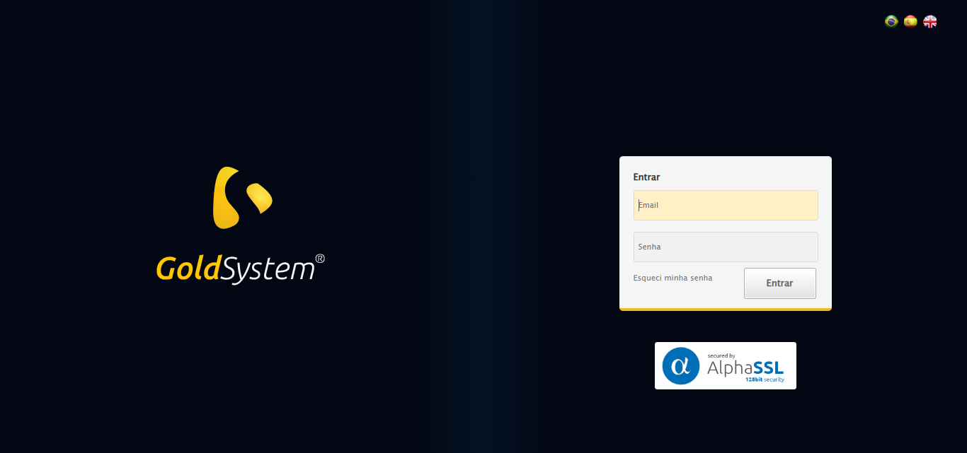
🔄 Realizando login...
✅ Realizando login realizada com sucesso.
Screenshot: realizando login
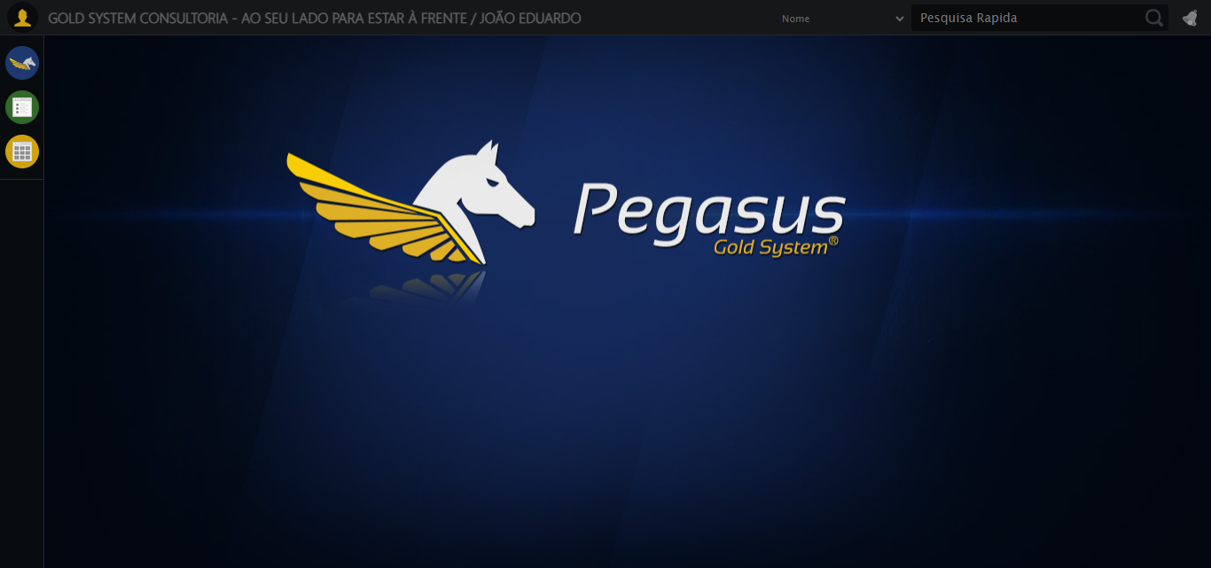
🔄 Ajustando zoom e abrindo menu...
🔍 Zoom ajustado para 90%.
✅ Ajustando zoom e abrindo menu realizada com sucesso.
Screenshot: ajustando zoom e abrindo menu
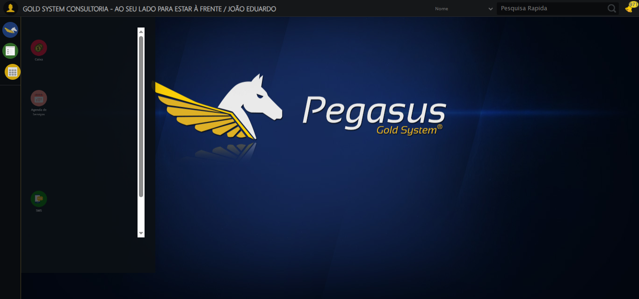
🔄 Acessando Gestor de Compras...
✅ Acessando Gestor de Compras realizada com sucesso.
Screenshot: acessando gestor de compras
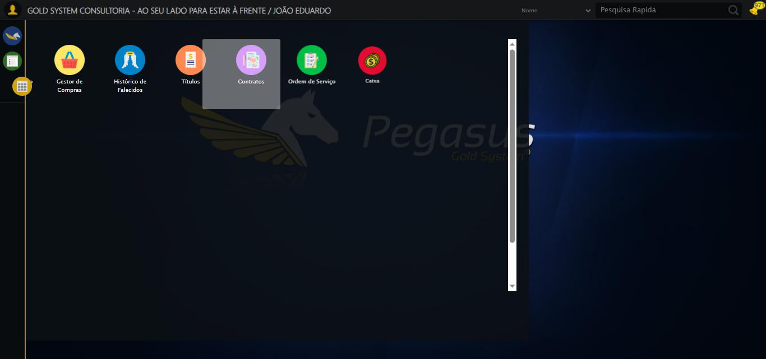
🔄 Clicando em Consulta de PIMS...
✅ Clicando em Consulta de PIMS realizada com sucesso.
Screenshot: clicando em consulta de pims
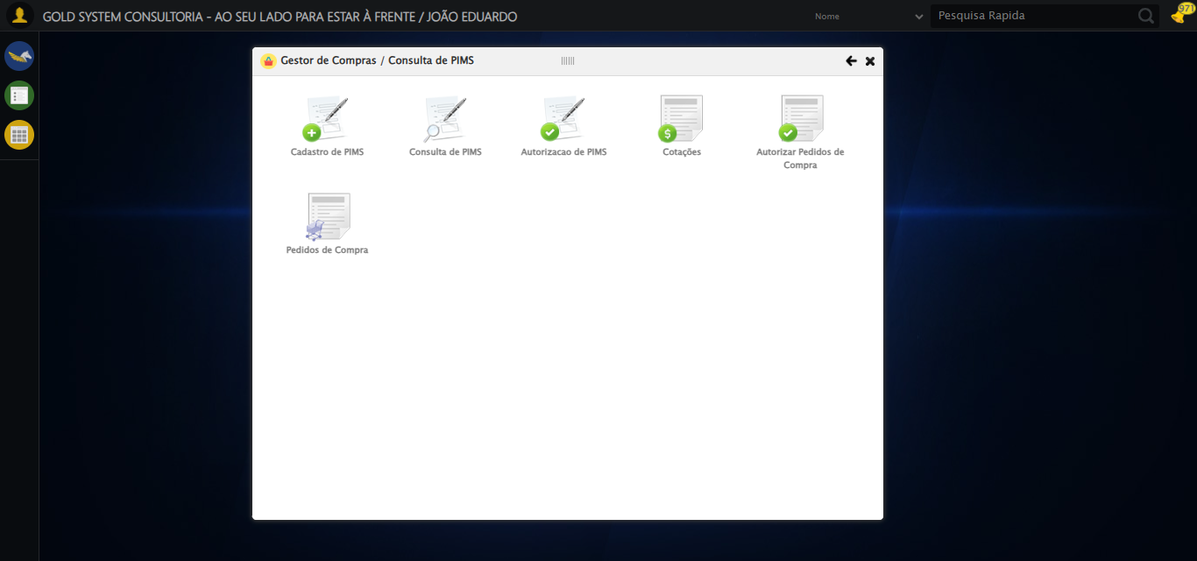
🔄 Preenchendo Data inicial...
✅ Preenchendo Data inicial realizada com sucesso.
Screenshot: preenchendo data inicial
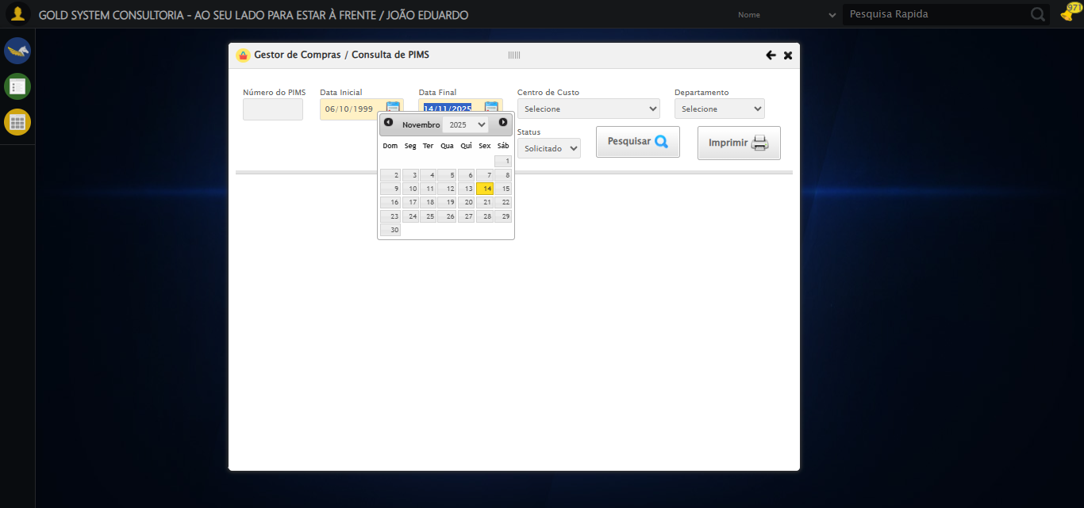
🔄 Selecionando Status...
✅ Selecionando Status realizada com sucesso.
Screenshot: selecionando status

🔄 Realizando consulta...
✅ Realizando consulta realizada com sucesso.
Screenshot: realizando consulta
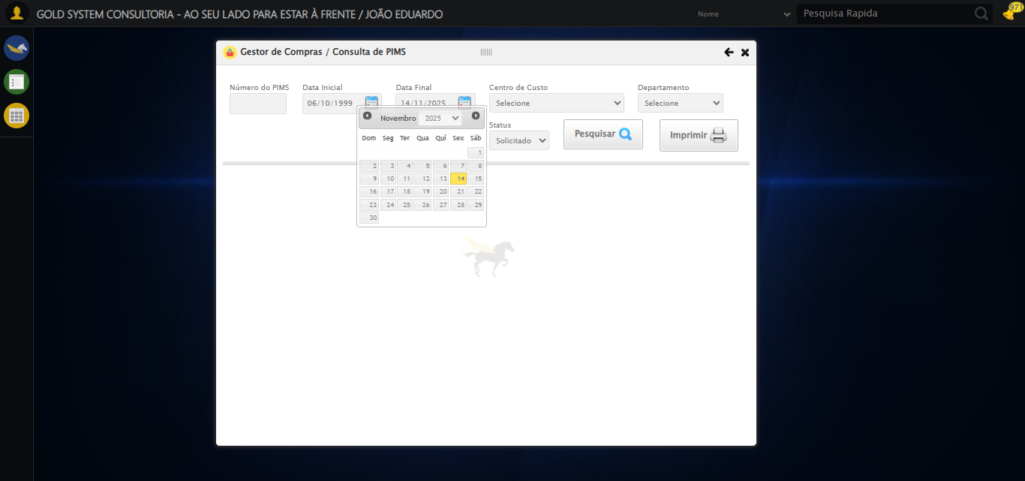
🔄 Validando resultados da consulta...
🔍 Validando registros encontrados...
✅ 4 registro(s) encontrado(s)
Registro 1: 200689 EMPRESA Filial Gold 1 21/01/2025 Solicitado JOÃO EDUARDO...
Registro 2: 200688 EMPRESA Filial Gold 1 20/01/2025 Solicitado JOÃO EDUARDO...
Registro 3: 200687 EMPRESA Filial Gold 1 20/01/2025 Solicitado JOÃO EDUARDO...
Processando 4 registro(s) encontrado(s)
🔄 Realizando Download do PIMS...
✅ Realizando Download do PIMS realizada com sucesso.
Screenshot: realizando download do pims
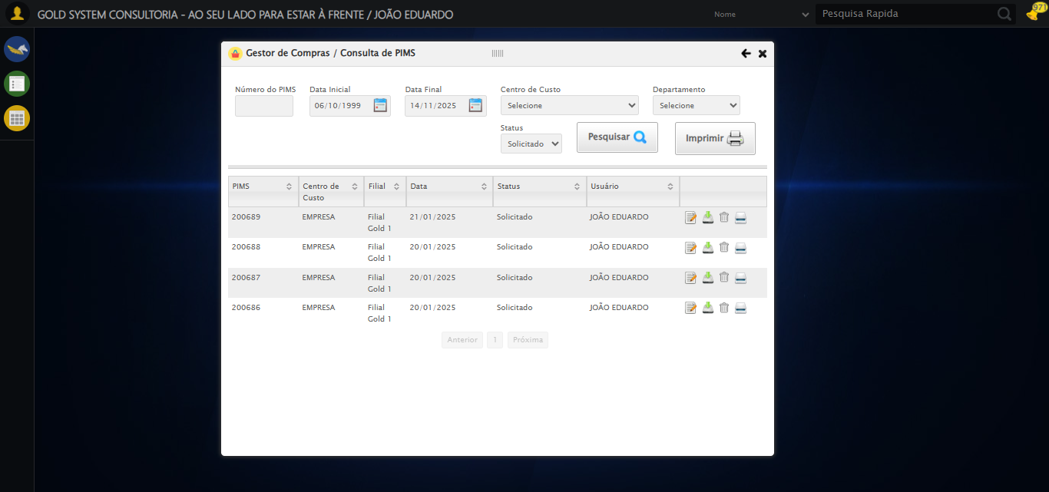
🔄 Alterando PIMS...
✅ Alterando PIMS realizada com sucesso.
Screenshot: alterando pims
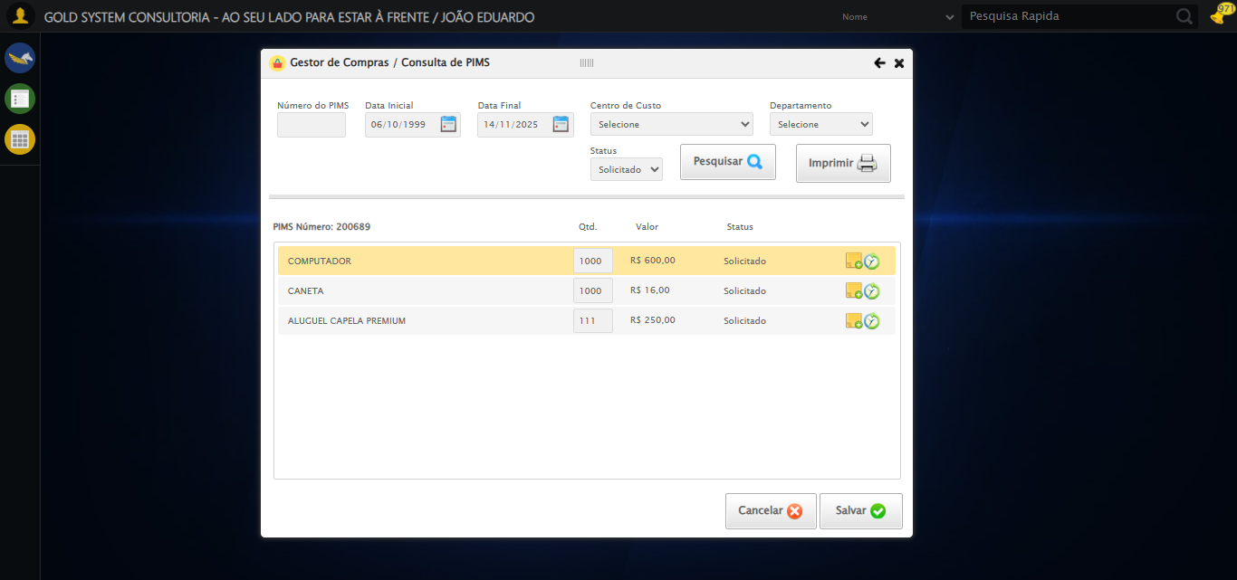
🔄 Selecionando item 1...
✅ Selecionando item 1 realizada com sucesso.
Screenshot: selecionando item 1

🔄 Preenchendo quantidade do item 1...
✅ Preenchendo quantidade do item 1 realizada com sucesso.
Screenshot: preenchendo quantidade do item 1

🔄 Desviando foco do campo...
❌ Erro ao clicar robusto: Message: invalid selector: An invalid or illegal selector was specified
(Session info: chrome=142.0.7444.60); For documentation on this error, please visit: https://www.selenium.dev/documentation/webdriver/troubleshooting/errors#invalidselectorexception
Stacktrace:
Symbols not available. Dumping unresolved backtrace:
0x1114093
0x11140d4
0xf1e71d
0xf25493
0xf27864
0xf278f8
0xf69886
0xf6a41b
0xfb17f2
0xf8c954
0xfaee17
0xf8c706
0xf5da30
0xf5ed54
0x1385744
0x138091a
0x113c322
0x112c458
0x11331dd
0x111c408
0x111c5cc
0x110675a
0x762afcc9
0x77a782ae
0x77a7827e
✅ Desviando foco do campo realizada com sucesso.
Screenshot: desviando foco do campo

🔄 Salvar alterações do item 1...
▶️ Estratégia 1 para clicar no botão índice 0…
✅ Clique no botão índice 0 realizado com sucesso.
✅ Salvar alterações do item 1 realizada com sucesso.
Screenshot: salvar alterações do item 1
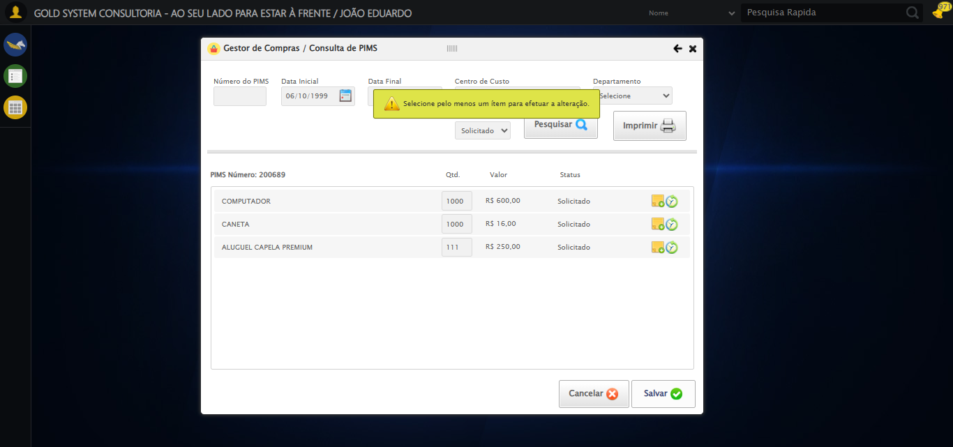
🔄 Reabrir Alterar PIMS...
✅ Reabrir Alterar PIMS realizada com sucesso.
Screenshot: reabrir alterar pims
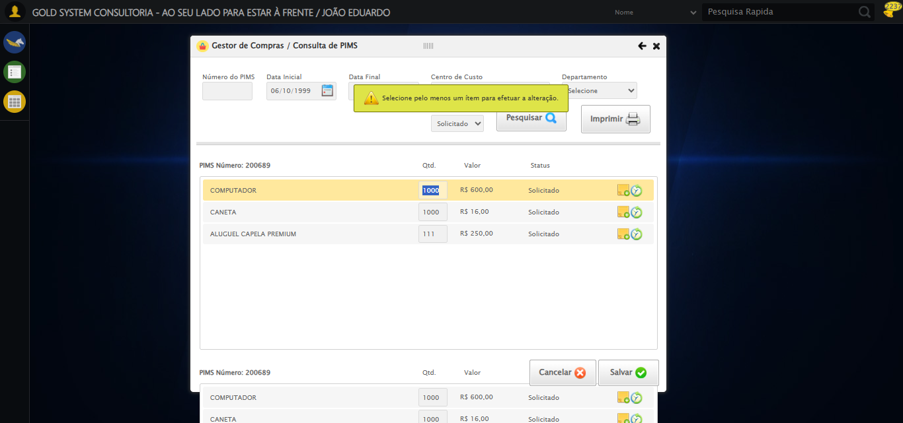
🔄 Selecionando item 2...
✅ Selecionando item 2 realizada com sucesso.
Screenshot: selecionando item 2
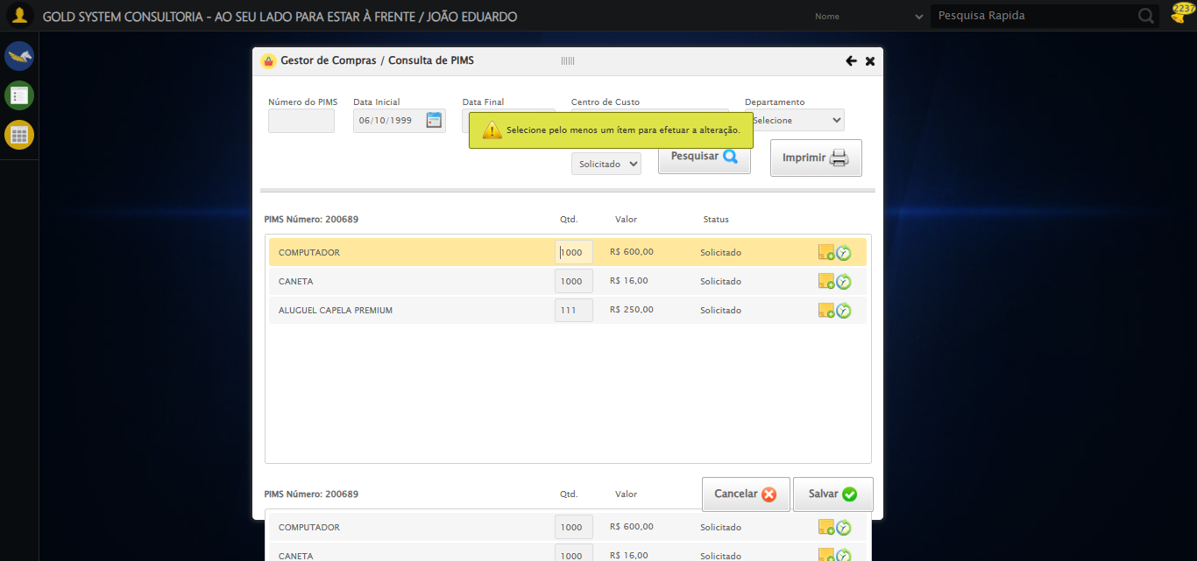
🔄 Preenchendo quantidade do item 2...
✅ Preenchendo quantidade do item 2 realizada com sucesso.
Screenshot: preenchendo quantidade do item 2
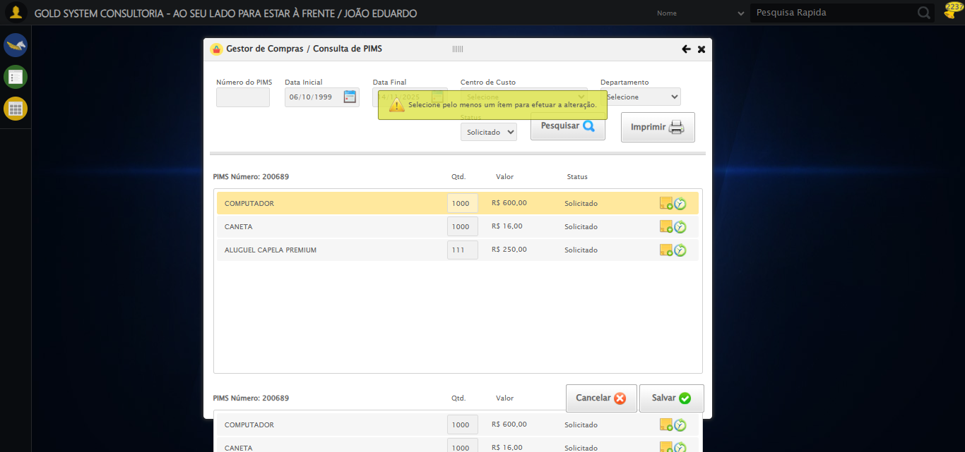
🔄 Desviando foco do campo...
❌ Erro ao clicar robusto: Message: invalid selector: An invalid or illegal selector was specified
(Session info: chrome=142.0.7444.60); For documentation on this error, please visit: https://www.selenium.dev/documentation/webdriver/troubleshooting/errors#invalidselectorexception
Stacktrace:
Symbols not available. Dumping unresolved backtrace:
0x1114093
0x11140d4
0xf1e71d
0xf25493
0xf27864
0xf278f8
0xf69886
0xf6a41b
0xfb17f2
0xf8c954
0xfaee17
0xf8c706
0xf5da30
0xf5ed54
0x1385744
0x138091a
0x113c322
0x112c458
0x11331dd
0x111c408
0x111c5cc
0x110675a
0x762afcc9
0x77a782ae
0x77a7827e
✅ Desviando foco do campo realizada com sucesso.
🔄 Salvar alterações do item 2...
▶️ Estratégia 1 para clicar no botão índice 0…
⚠️ Estratégia 1 falhou: Message: element click intercepted: Element <a class="btModel btGray btsave">...</a> is not clickable at point (951, 565). Other element would receive the click: <a class="btModel btGray btsave">...</a>
(Session info: chrome=142.0.7444.60); For documentation on this error, please visit: https://www.selenium.dev/documentation/webdriver/troubleshooting/errors#elementclickinterceptedexception
Stacktrace:
Symbols not available. Dumping unresolved backtrace:
0x1114093
0x11140d4
0xf1e71d
0xf70580
0xf6e8e3
0xf6c387
0xf6b5fd
0xf5fd65
0xf8c90c
0xf5f7c4
0xf8cac4
0xfaee17
0xf8c706
0xf5da30
0xf5ed54
0x1385744
0x138091a
0x113c322
0x112c458
0x11331dd
0x111c408
0x111c5cc
0x110675a
0x762afcc9
0x77a782ae
0x77a7827e
▶️ Estratégia 2 para clicar no botão índice 0…
⚠️ Estratégia 2 falhou: Message: element click intercepted: Element <a class="btModel btGray btsave">...</a> is not clickable at point (951, 320). Other element would receive the click: <a class="btModel btGray btsave">...</a>
(Session info: chrome=142.0.7444.60); For documentation on this error, please visit: https://www.selenium.dev/documentation/webdriver/troubleshooting/errors#elementclickinterceptedexception
Stacktrace:
Symbols not available. Dumping unresolved backtrace:
0x1114093
0x11140d4
0xf1e71d
0xf70580
0xf6e8e3
0xf6c387
0xf6b5fd
0xf5fd65
0xf8c90c
0xf5f7c4
0xf8cac4
0xfaee17
0xf8c706
0xf5da30
0xf5ed54
0x1385744
0x138091a
0x113c322
0x112c458
0x11331dd
0x111c408
0x111c5cc
0x110675a
0x762afcc9
0x77a782ae
0x77a7827e
▶️ Estratégia 3 para clicar no botão índice 0…
✅ Clique no botão índice 0 realizado com sucesso.
✅ Salvar alterações do item 2 realizada com sucesso.
Screenshot: salvar alterações do item 2
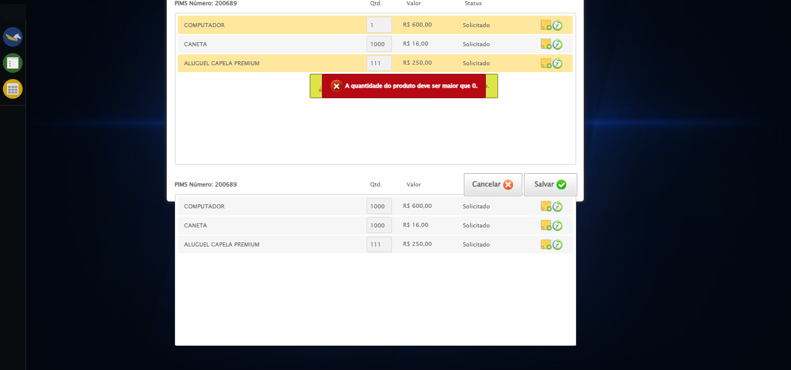
🔄 Conferindo valores finais...
Valores: ['1', '1000', '111', '1000', '1000', '111']
✅ Conferindo valores finais realizada com sucesso.
Screenshot: conferindo valores finais
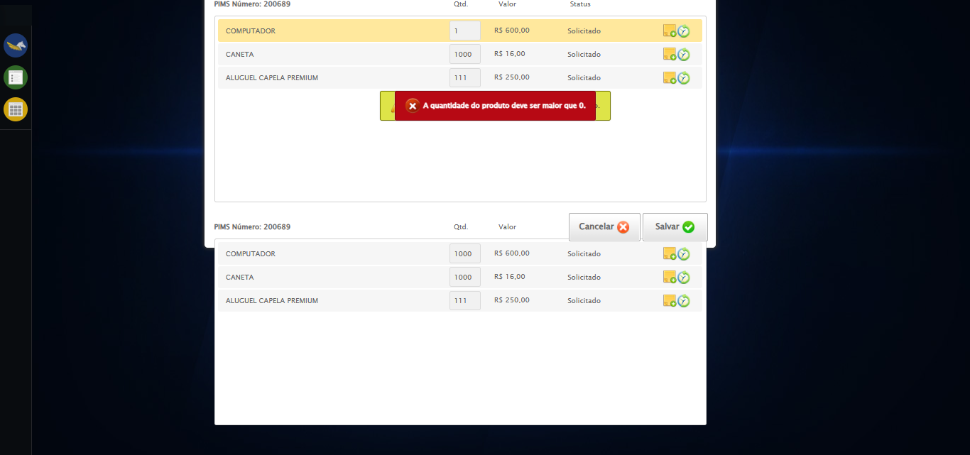
🔍 Verificando mensagens de alerta...
🔄 Alterando PIMS...
❌ Erro ao clicar robusto: Message: invalid session id: session deleted as the browser has closed the connection
from disconnected: not connected to DevTools
(Session info: chrome=142.0.7444.60); For documentation on this error, please visit: https://www.selenium.dev/documentation/webdriver/troubleshooting/errors#invalidsessionidexception
Stacktrace:
Symbols not available. Dumping unresolved backtrace:
0x1114093
0x11140d4
0xf1e71d
0xf0d910
0xf2c714
0xf93475
0xfae749
0xf8c706
0xf5da30
0xf5ed54
0x1385744
0x138091a
0x113c322
0x112c458
0x11331dd
0x111c408
0x111c5cc
0x110675a
0x762afcc9
0x77a782ae
0x77a7827e
✅ Alterando PIMS realizada com sucesso.
🔄 Adicionando mensagem no Serviço...
❌ Erro ao clicar robusto: Message: invalid session id; For documentation on this error, please visit: https://www.selenium.dev/documentation/webdriver/troubleshooting/errors#invalidsessionidexception
Stacktrace:
Symbols not available. Dumping unresolved backtrace:
0x1114093
0x11140d4
0xf1e56b
0xf5ce58
0xf8c7c6
0xf88030
0xf87563
0xeee4dd
0xeeea6e
0xeeef3d
0x1385744
0x138091a
0x113c322
0x112c458
0x11331dd
0xeee193
0xeed848
0x14db05f
0x762afcc9
0x77a782ae
0x77a7827e
✅ Adicionando mensagem no Serviço realizada com sucesso.
⚠️ Erro ao tirar screenshot adicionando mensagem no serviço: Message: invalid session id; For documentation on this error, please visit: https://www.selenium.dev/documentation/webdriver/troubleshooting/errors#invalidsessionidexception
Stacktrace:
Symbols not available. Dumping unresolved backtrace:
0x1114093
0x11140d4
0xf1e56b
0xf5ce58
0xf8c7c6
0xf88030
0xf87563
0xeee4dd
0xeeea6e
0xeeef3d
0x1385744
0x138091a
0x113c322
0x112c458
0x11331dd
0xeee193
0xeed848
0x14db05f
0x762afcc9
0x77a782ae
0x77a7827e
⚠️ Nenhuma textarea encontrada (tentativa 1/5)
⚠️ Nenhuma textarea encontrada (tentativa 2/5)
⚠️ Nenhuma textarea encontrada (tentativa 3/5)
⚠️ Nenhuma textarea encontrada (tentativa 4/5)
❌ ERRO FATAL: Nenhuma textarea foi encontrada na página.
⚠️ Erro ao tirar screenshot erro_fatal: Message: invalid session id; For documentation on this error, please visit: https://www.selenium.dev/documentation/webdriver/troubleshooting/errors#invalidsessionidexception
Stacktrace:
Symbols not available. Dumping unresolved backtrace:
0x1114093
0x11140d4
0xf1e56b
0xf5ce58
0xf8c7c6
0xf88030
0xf87563
0xeee4dd
0xeeea6e
0xeeef3d
0x1385744
0x138091a
0x113c322
0x112c458
0x11331dd
0xeee193
0xeed848
0x14db05f
0x762afcc9
0x77a782ae
0x77a7827e
✅ Teste concluído.
❌ Teste finalizado com erros.

